2017年度“闵教杯”征文评选网上操作手册
参评教师操作
- 登录
访问网址：jiaoshi.mhedu.sh.cn（为了更好地使用本系统，请使用IE9及以上、火狐、谷歌、搜狗浏览器）
用户名：进修编号
初始密码：mhjy123
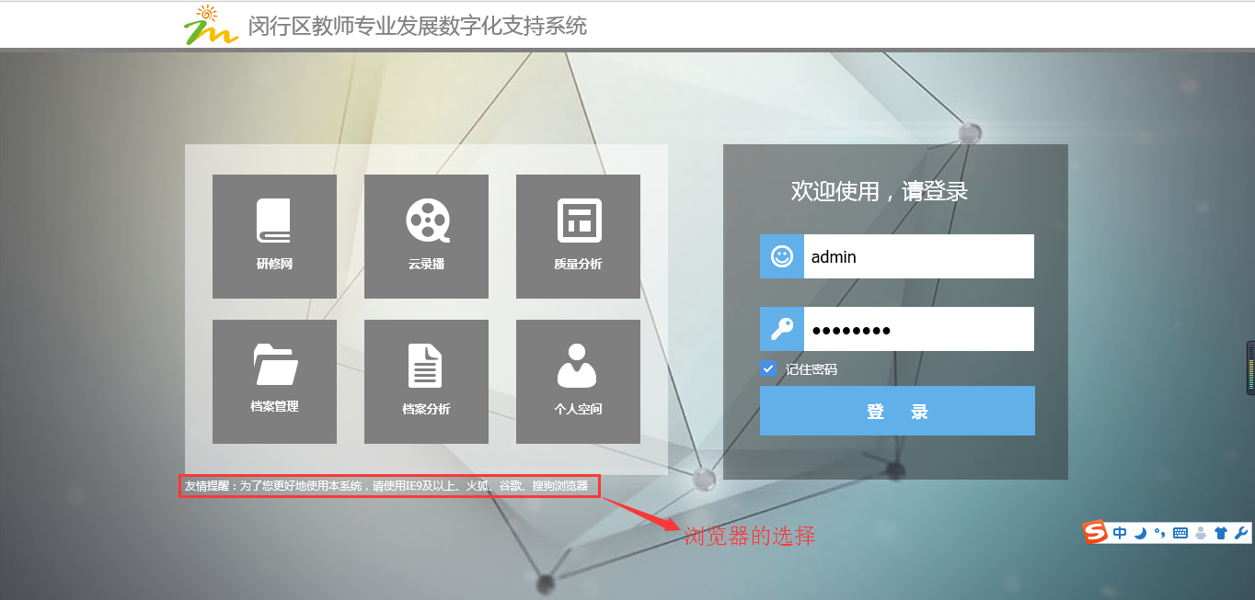

- 进入“评审管理”
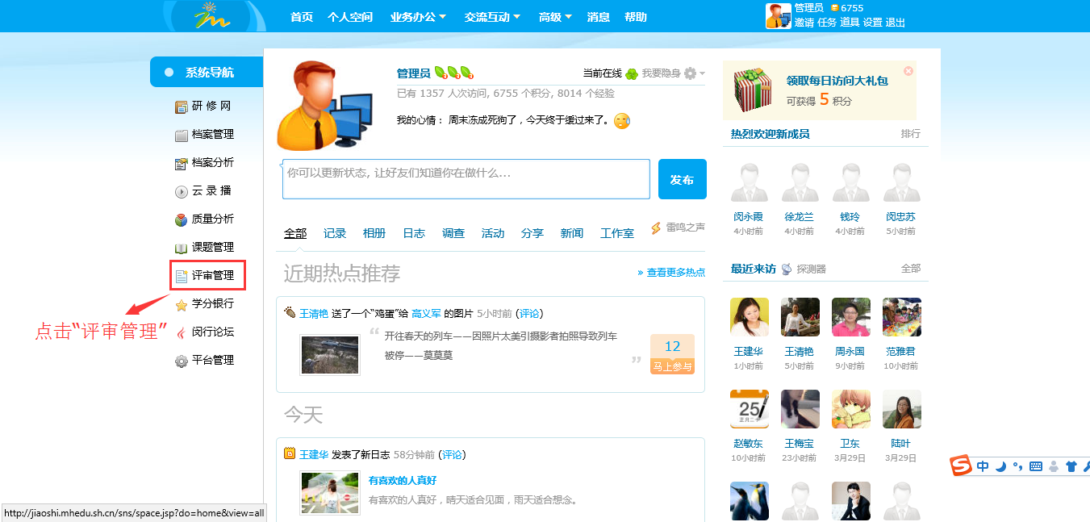
- 点击“评审申请”，然后点击“新增”
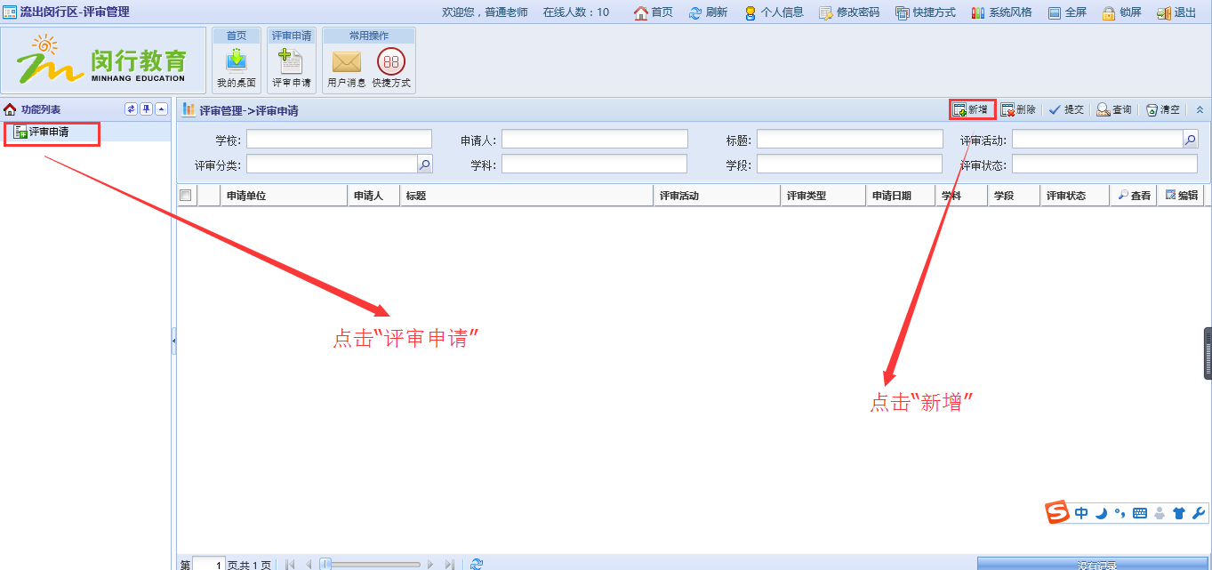
- 点击“新增”之后将会弹出如下图界面
- 填写所参评文章的“标题”
- 选择“评审活动”（2017年度“闵教杯”征文评选之“主题征文”、2017年度“闵教杯”之“文献综述”、2017年度“闵教杯”之“工具应用”，从此三类活动中选择一种）
- 填写“学科”、“学段”等字段；
- 点击“上传附件”。
- 保存。
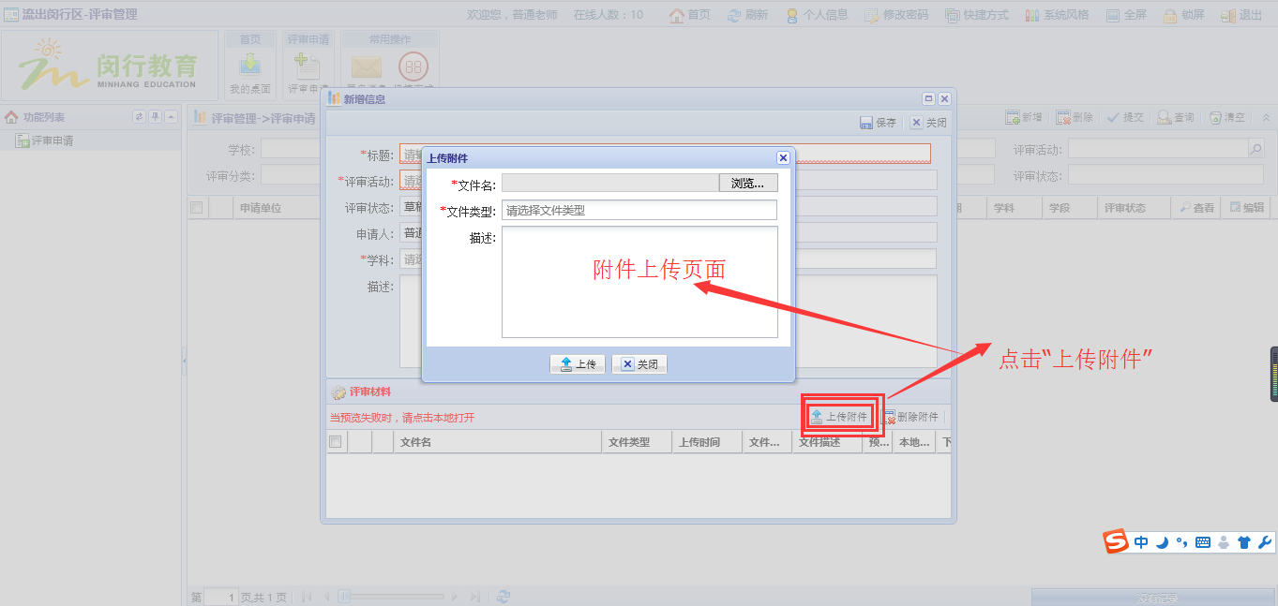

学校科研室主任操作
- 教师申请完成之后先由学校科研主任进行审核，并且对这些申请进行校级排名
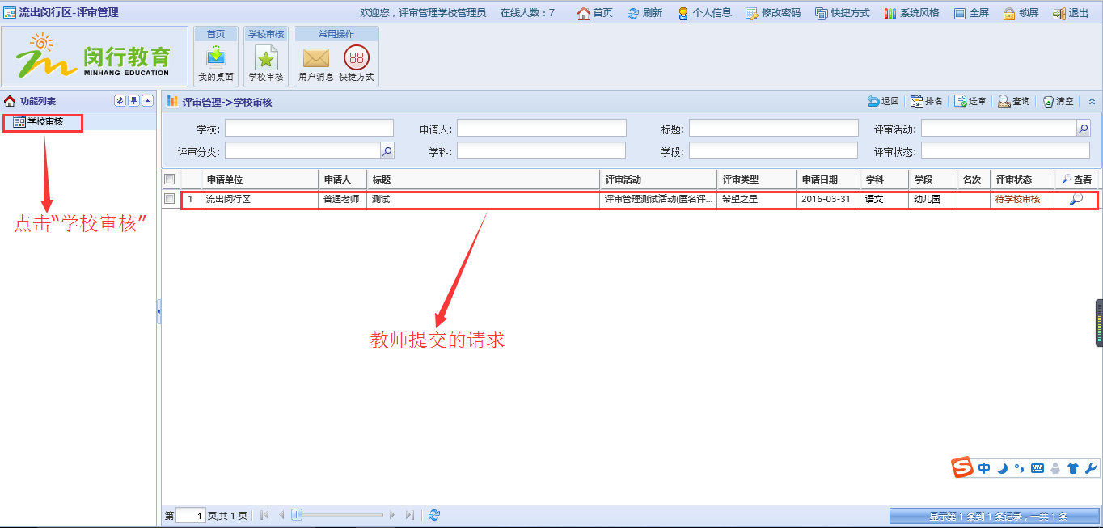
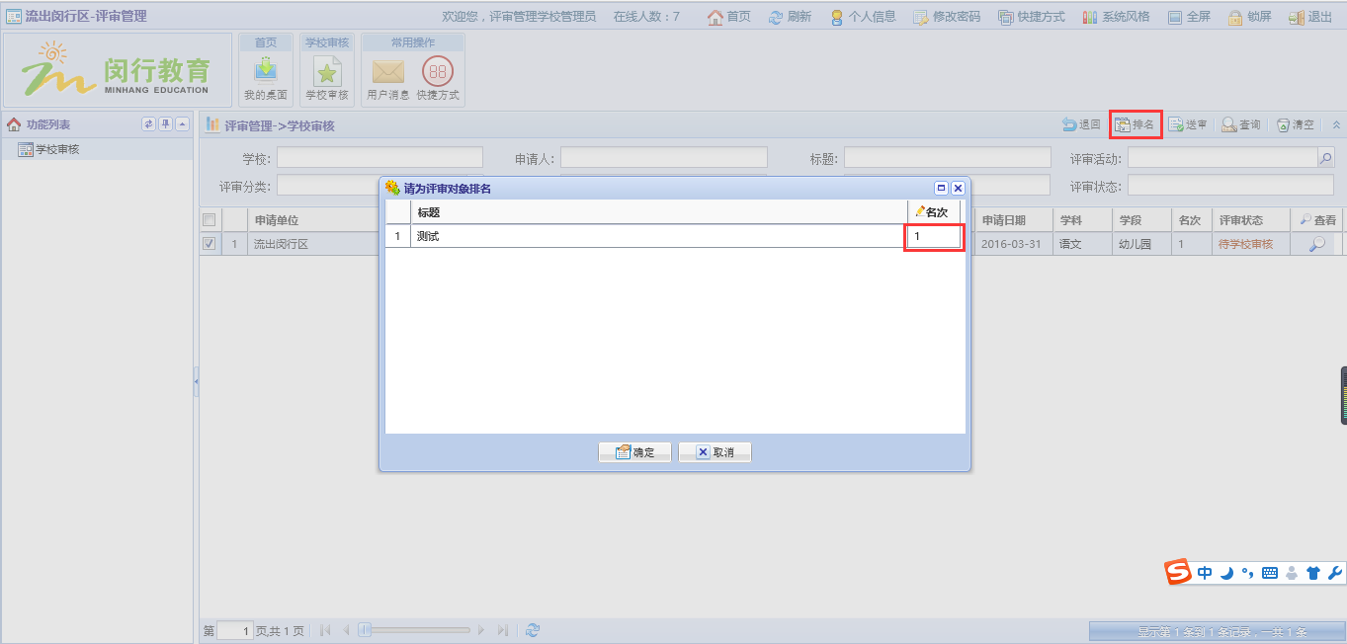

2.排名之后点击“送审”上交学院进行审核，此时状态应变为“待学院审核”。自此完成征文评选申请！